火 工 品
INITIATORS & PYROTECHNICS

2022年XX月
2022年第X期
文章编号：1003-1480（2022）0X-00XX-0X
收稿日期：2022-XX-XX
作者简介：张三（19xx-），男，在读硕士研究生，从事xxxx技术研究。
通讯作者：李四（19xx-），女，高级工程师，从事xxxx技术研究。（非必须项，可删除）
基金项目：XXXX基金（No.xxxxxxxx）；XXXX项目（No.xxxxxxxx）。（非必须项，可删除）

中文题名（二号，黑体，居中）
张 三¹，李 四²
（四号，楷体_GB2312，居中，作者人数不超过6人）
（1. 陕西应用物理化学研究所 应用物理化学国家级重点实验室，陕西 西安，710061；2. 南京理工大学化工学院，江苏 南京，210094）
（小五，中文：方正书送简体，英文/数字：Times New Roman，居中）

摘 要（小五，黑体）：摘要是以提供文稿内容梗概为目的，不加评论和补充解释，简明确切记述文稿重要内容，应包含目的、方法、结果与结论四要素。编写时应客观真实，不出现评论性语句；应着重反映文稿中的新观点，不重复本科学领域已成常识的内容，不简单重复题名中已有信息；应采用第三人称撰写；非公知公用的符号和缩略语等第一次出现时应给出全称；不出现图表、数学公式；不引用参考文献。字数以200～300字左右为宜。（小五，中文：方正书送简体，英文/数字：Times New Roman）
关键词（小五，黑体）：关键词1；关键词2；关键词3；关键词4（小五，中文：方正书送简体,英文/数字：Times New Roman, 3~8个关键词为宜，以分号隔开）
中图分类号（小五，黑体）：TQ560.5 文献标识码：A DOI：10.3969/j.issn.1003-1480.2021.0X.0XX

English Title
（五号加粗，Times New Roman,居中，每个英文实词首字母大写）
ZHANG San¹，LI Si²
（小五，Times New Roman,居中，姓氏所有字母大写，名字首字母大写）
(1. National Key Laboratory of Applied Physics and Chemistry, Shaanxi Applied Physics and Chemistry Research Institute, Xi’an, 710061；2. School of Chemical Engineering, Nanjing University of Science and Technology, Nanjing, 210094) （小五，Times New Roman,居中）

Abstract：（小五加粗，Times New Roman）英文摘要是中文摘要的转译，应简洁准确译出中文摘要文意，应符合英文语法，句型简单，术语准确，用合适的短语代替子句，少用of。叙述作者工作用过去时态，叙述结论用现在时态。避免用阿拉伯数字作首词，不宜出现缩写，以150个单词为宜。(小五，Times New Roman)
Key words：(小五加粗，Times New Roman) Keyword1；Keyword2；Keyword3；Keyword4 (小五，Times New Roman)

正文：双栏排版（五号，方正书送简体），一级标题（四号，黑体），二级标题（五号，黑体），正文内容（五号，方正书送简体），行距为固定值18磅。

此处键入引言。(本刊不专门将引言列为一级标题。)此处应说明研究主旨和背景、研究进展及文献报道情况，指出存在问题，阐明本文研究目的和思路。引言中一般不谈论具体研究结果。引用参考文献的标注方法：在引用处，按引用文献在论著中出现的先后用阿拉伯数字连续排序，将序号置于方括号内，并视具体情况把序号作为上角标“......进行了研究^{[1-3]}”或作为语句“文献[1]说明......”的组成部分。

1 设计部分

1.1 设计思路与原理
此处键入内容。
1.2 理论分析
此处键入内容。

2 试验部分

2.1 试验方法与仪器
此处键入内容。
2.2 试验过程
此处键入内容。

3 结果与讨论部分

此处键入内容。
（以上1、2、3、4部分标题由作者拟定。）

（物理量和单位规范：正文、图表中的变量用斜体，矢量、张量用粗斜体；圆周率π、指数e、酸碱度pH用正体。单位符号均采用正体字母。注意区分单位符号大小写；数字与单位间要加空格。所有物理量第一次出现时均请交代其含义并写出相应单位。组合单位用“·”连接，避免“/”连接，如m·s⁻¹而非m/s。）
（公式规范：有编号的公式应单独成行，用公式编辑器制作，不使用图片插入，编号放在编辑器之外，右齐。正文内公式中的变量叙述不用公式编辑器。以下为公式、物理量及单位示例。）

电容储能E₀之间的关系可以表示为：
$E_{0}=\frac{1}{2}{\text{CU}}^{2}$ （1）
$m=ρV=ρ{\text{dL}}^{2}$ （2）
式中，m为桥箔的质量，g；ρ为桥箔密度，g·cm⁻³；d为桥箔厚度，μm；L为桥区尺寸，mm；C为电容，μF；U为输入电压，kV。数值模型中C=0.2 μF，ρ=8.9 g·cm⁻³。

（表格规范：表格设计应科学、明确、简洁，具有自明性。表格应采用三线表，项目栏不宜过繁。须有表序及中英文表题。中文表题字体格式为小五黑体，英文表题字体合适为小五Times New Roman加粗，表中顶线与栏目线之间的部分叫项目栏，底线与栏目线之间的部分叫表身。表身中数字一般不带单位，百分数也不带百分号，应把单位符号和百分号等归并在项目栏中。顶线与底线宽度为0.75磅，栏目线宽度为0.5磅。以下为表格示例。）
表1 材料力学性能参数
Tab.1 Mechanical property parameters of lead cup
材料 | 密度ρ/  (g·cm⁻³) | 弹性  模量  E/GPa | 泊松比  μ | 抗拉  强度σ_{b}/MPa | 硬化指数n | 强化指数K
08钢 | 7.87 | 203 | 0.277 | 390 | 0.20 | 657
5A06防锈铝 | 2.66 | 70 | 0.35 | 130 | 0.260 | 239
1060纯铝 | 2.71 | 69 | 0.33 | 69 | 0.230 | 122
T2紫铜 | 8.90 | 108 | 0.35 | 255 | 0.225 | 447

（图片规范：须有图序及中英文图题。中文图题字体格式为小五黑体，英文图题字体格式为小五Times New Roman加粗。图内文字说明应采用中文，方正书送简体六号字，标注在图中空白处。坐标图中横纵坐标刻度应朝内，无网格线，多线条时应用不同线型表示，横纵坐标用物理量符号或中文表示，其后以“/”标注单位。Origin制作的曲线图按“对象方式”插入，照片图和意示图按“图片方式”插入。为确保图片清晰，请保留图片原文件并作为附件在投稿时一并上传，保存时设置分辨率600 dpi。全彩印刷尽量提供彩色图片。以下为图片示例。）

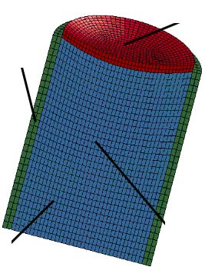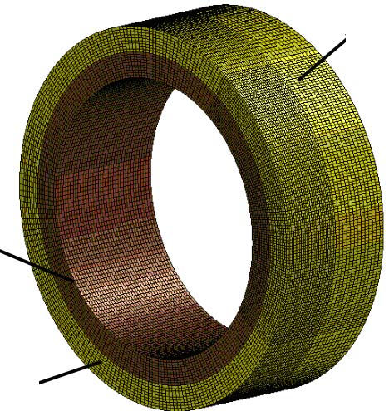
对称面
药型罩
对称面
炸药
壳体
壳体
被发装药
图1 有限元计算模型
Fig.1 The finite element model

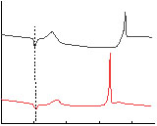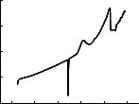
200
250
300
350
400
PbO-2/AP
252℃
278.6℃
热流/mV

T/℃
PbO-1/AP
390.09℃
280℃
360℃
500
6
4
426.66℃
308.46℃
热流/mV

2
0
-2
0
200
300
400
T/℃
100
244.23℃
(a)原料AP （b）碳包覆PbO/AP
图2 DSC曲线
Fig.2 DSC curve

4 结论

此处键入内容。

参考文献：

（参考文献以近10年为宜。三位作者以上只列前三位，后加“等”或“et al.”。中文人名用全拼形式，英文人名按照姓前名后，名用缩写(如，Kamlet M J)。期刊的英文名称用规范的缩写或全称，用斜体。作者名和期刊名的缩写一律不加缩写点“.”。英文期刊名的每一个实词首字母应大写，英文文献题名句首单词首字母大写，其余小写。格式及示例如下。）
- 作者. 题名[M]. 版次. 出版地: 出版者, 出版年: 起止页码.（专著）
- 作者. 文献题名[J] . 刊名, 年, 卷(期): 起止页码.（期刊）
- 作者. 题名[C]//文集编者. 文集名 (供选择项：会议名，会址，开会年.)出版地: 出版者, 出版年, 起止页码.（文集）
- 作者. 题名[D] . 学位授予地：学位授予单位，年.（学位论文）
- 作者. 题名[R] . 报告号：年.（科技报告）
- 起草责任者. 标准代号, 标准顺序号, 发布年, 标准名称[S]. 出版地: 出版年.（技术标准）
- 专利申请者或所有者.专利题名：专利国别，专利号[P]. 公告或公开日期.（专利）

